Тести для моніторингу знань дітей середнього дошкільного віку
з розділу «Дитина в сенсорно-пізнавальному просторі»
програми «Українське дошкілля»
- Вибери малюнок, де зображено 4 червоні яблука.
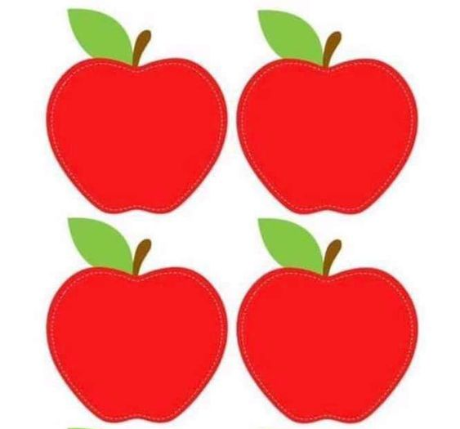

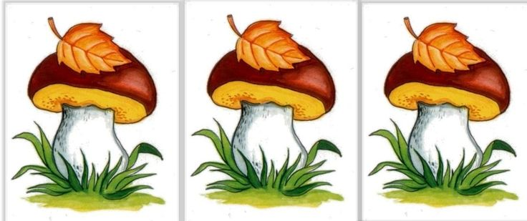
- Вибери малюнок, де зображено 3 морквини.
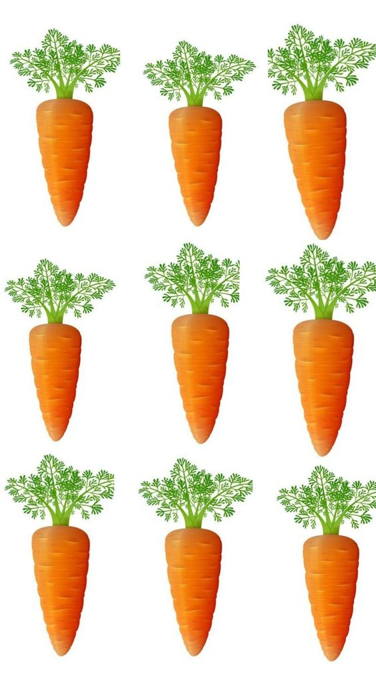
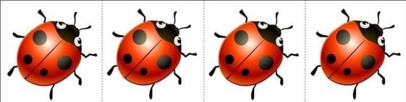

- Вибери предмети зеленого кольору.
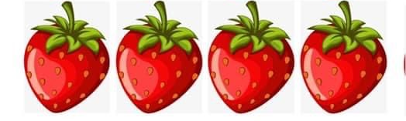
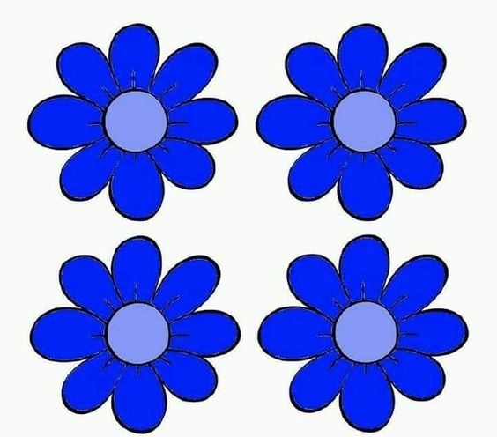
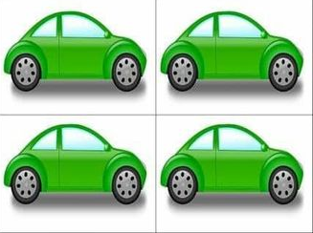

- Вибери картинку, де зображено частину доби – ранок.
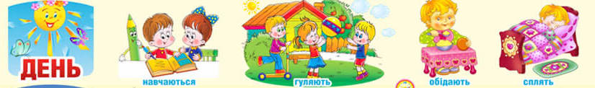



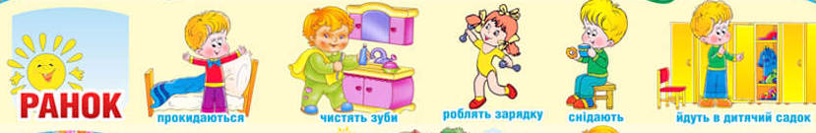

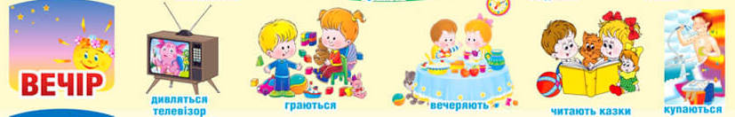

- Вибери картинку, де зображено частину доби – ніч.

- Вибери картинку, де зображено частину доби – день.

- Вибери картинку, де зображено частину доби – вечір.

- Вибери куб.
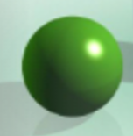


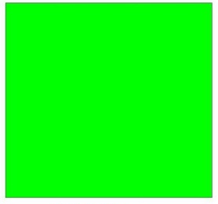
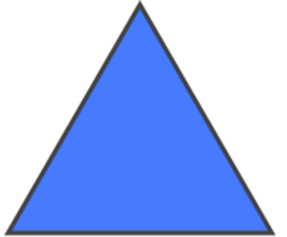

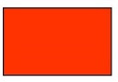

- Вибери квадрат.

- Вибери трикутник.

- Вибери круг.

- Вибери кулю.

- Вибери прямокутник.

- Скільки на малюнку синіх трикутників?
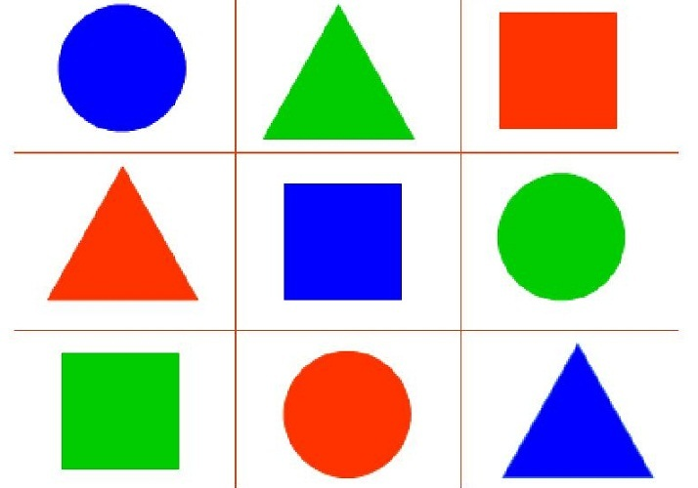

- Скільки на малюнку фігур зеленого кольору?
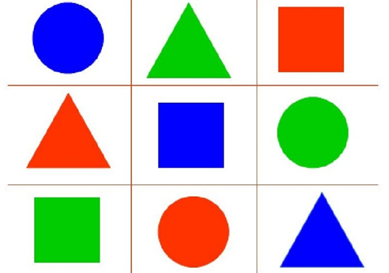\

- Вибери групу предметів, які схожі на круг.
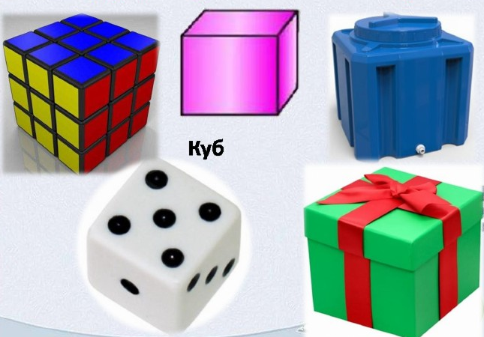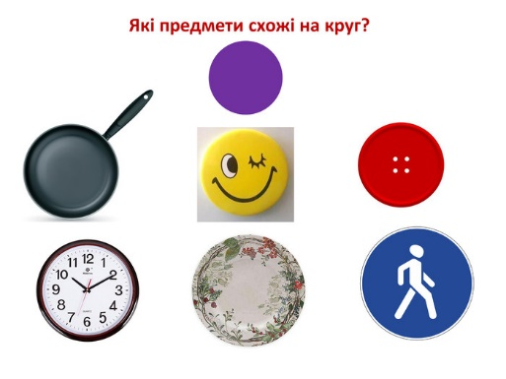

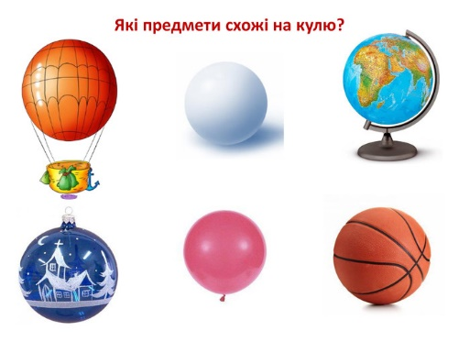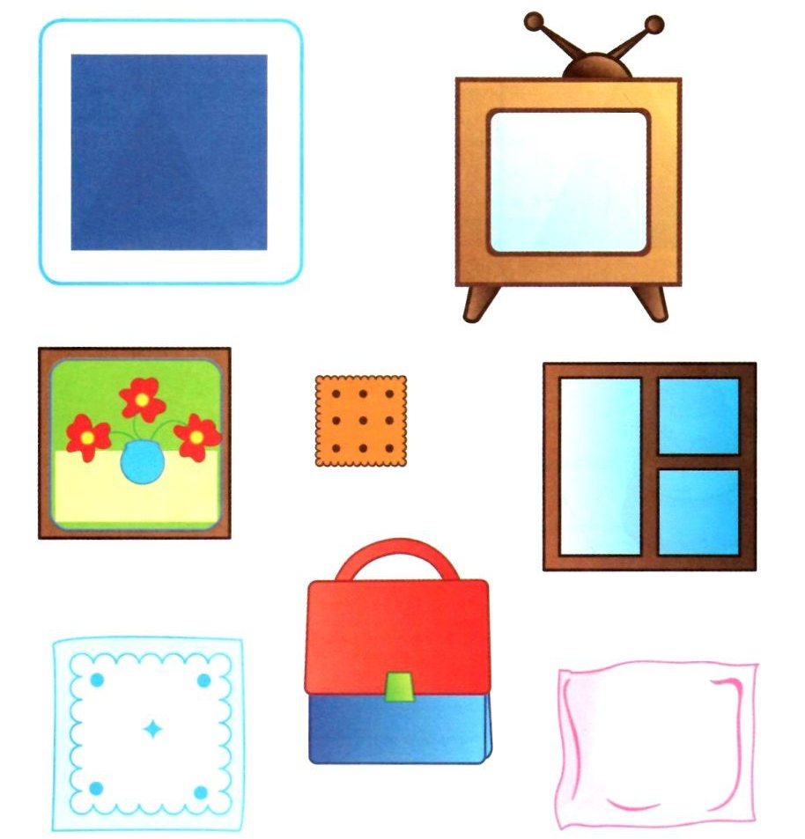

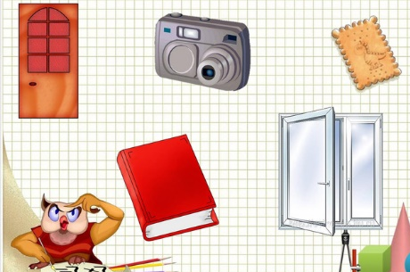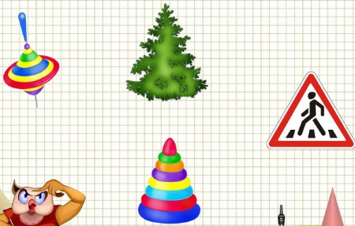

- Вибери групу предметів, які схожі на куб.

- Вибери групу предметів, які схожі на трикутник.

- Вибери групу предметів, які схожі на кулю.

- Скільки предметів на малюнку?(Підбери цифру)
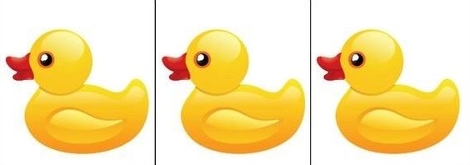

- Скільки на малюнку метеликів? (Підбери цифру)
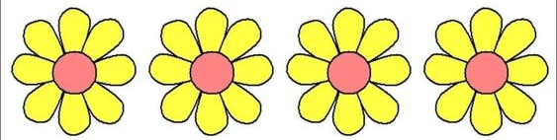

- Скільки на малюнку квадратів? (Підбери цифру)

- Скільки на малюнку морквин? (Підбери цифру)


